**Přírodovědně literární procházka do Klíčovského sadu 6.4.**

*Klíčovský sad ve svazích mezi tratí z Vysočanské a několika silničními tahy je místem, kde se potkává člověk a příroda ve smíření. Je to kousek staré zemědělské krajiny pohlcené ve 20. stol. městem. Pasou se tu ovce, roste tu potočnice u pramene, kterou jedí místní obyvatelé, stejně jako jí jedli kdysi irští mniši. Polarita mezi kulturou a přírodou je zde bezpředmětná. Naše vycházka se bude prolínat mezi poezií, přírodovědou a historií včetně praktického ojídání divoce rostoucí potočnice a návštěvy místních pastevců. Pokusíme se demonstrovat, co znamená* ***"antropocén",*** *období, ve kterém se geologicky a zároveň filosoficky nacházíme.*

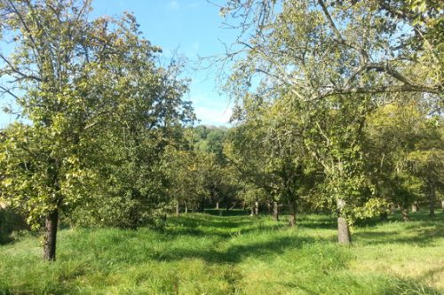 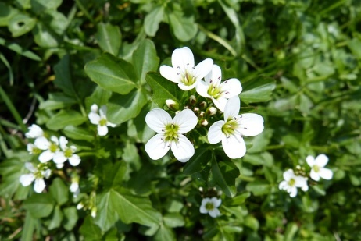 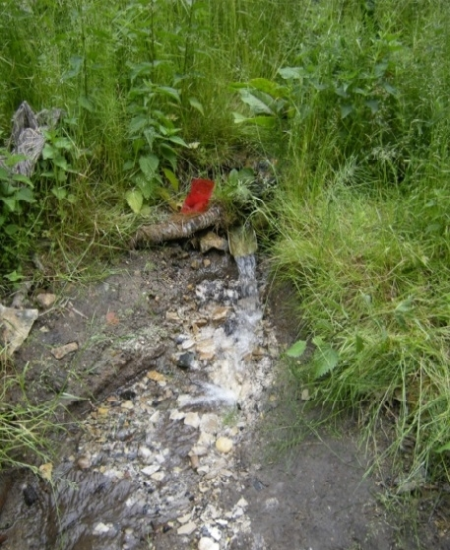

**Krajinné a přírodní souvislosti spolu s literárním aspektem zprostředkují**

**Michaela Nohejlová Zemková a Radvan Markus**

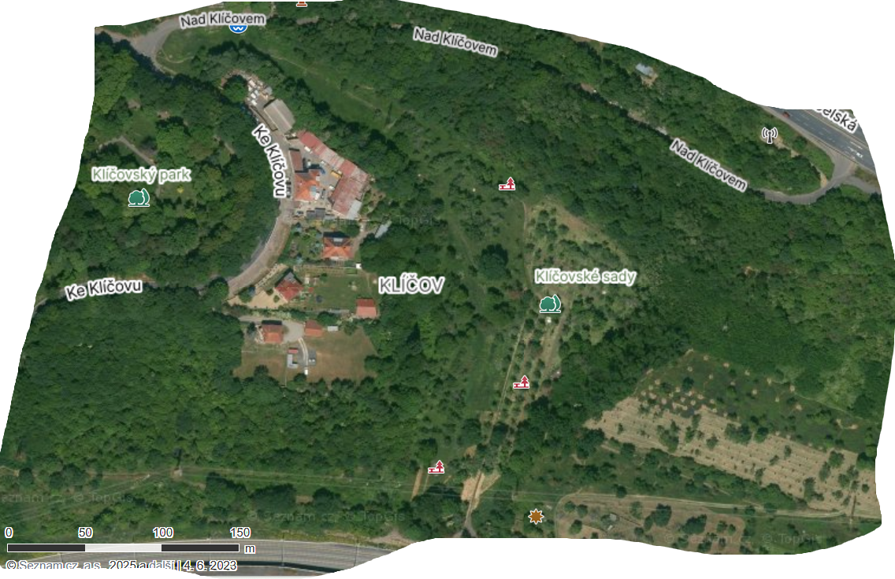

**Sraz: 11:00 před farou Klimentská 18, nebo později na místě (příjezd na výchozí bod st. autobusu Klíčov okolo 11:30)**

**Předpokládané zakončení: Okolo 14h s možností pokračovat pěšky společně podél Rokytky směrem do centra s případnou zastávkou v některé z četných hospůdek při cestě.**

**S sebou: Oběd do batůžku (bude-li nám počasí přát, tak i piknikovou deku ☺)**

**Trasa: Od zastávky autobusu Klíčov přes studánku, sad, místní pastviny a sušárnu ovoce, směrem k zastávce autobusu Pod Krocínkou.**

(Na místo dojedeme společně metrem na Vysočanskou a poté autobusem na st. Klíčov, dohromady cca 20min z Nám. Republiky. Samotná chůze napříč sadem nebude dlouhá, pěšinky jsou ale občas strmé a nerovné (<https://mapy.cz/s/nolagahoca>)

**Kontakt v případě dohánění po cestě:** 604789089 (Radvan Markus)